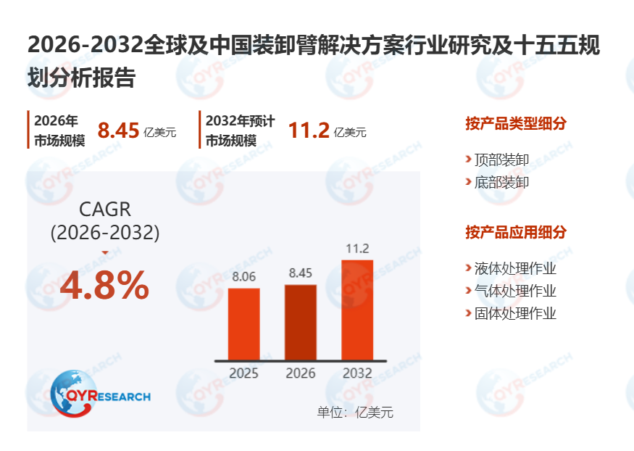装卸臂解决方案概述
装卸臂解决方案是指专门设计的铰接式管道系统，用于在固定式储存设施和移动单元之间安全高效地输送液体或气体。它们是散装液体/气体处理行业的核心设备，由于其稳定性、耐用性和安全性，在许多高风险场景中取代了刚性软管。
根据QYResearch最新调研报告显示，预计2032年全球装卸臂解决方案市场规模将达到11.2亿美元，未来几年年复合增长率CAGR为4.8%。

图. 装卸臂解决方案，全球市场总体规模

来源：QYResearch 机械及设备研究中心

图. 全球装卸臂解决方案市场前9强生产商排名及市场占有率（基于2025年调研数据；目前最新数据以本公司最新调研数据为准）
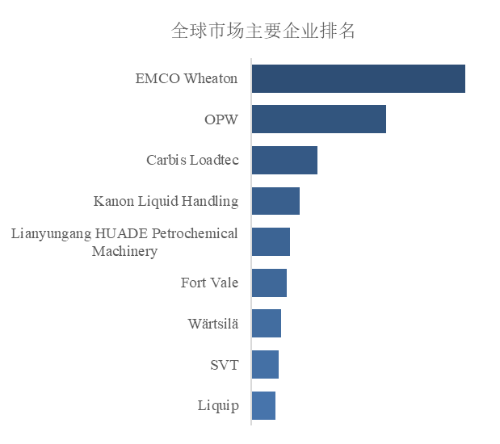
来源：QYResearch 机械及设备研究中心。行业处于不断变动之中，最新数据请联系QYResearch咨询。
目前，全球核心厂商主要分布在欧美和亚太地区。

- 装卸臂解决方案产业链分析
 | 产业 | 描述
上游 | 原材料 | 特种钢（不锈钢、双相钢）、铝合金、耐低温密封材料、高压橡胶软管  耐腐蚀性、耐低温性（适用于LNG/LPG）、耐高压性（≥10MPa）
上游 | 核心部件 | 旋转接头、平衡装置（气动/机械）、紧急切断阀、快速连接接头  旋转精度≤0.02°，密封性能符合API 6A标准，使用寿命≥50,000次循环
上游 | 控制与安全系统 | PLC控制器、安全继电器（SIL3）、液位传感器、ESD系统  符合IEC 61508标准，响应时间<1秒，具备远程监控功能
中游 | 定制设计 | 根据介质类型（石油产品、液化天然气、化学品）、装卸场景（船对岸、陆上罐车）和安全标准（API、EN、GB），进行个性化设计。例如，液化天然气低温装卸臂需要采用真空绝热技术。
中游 | 关键工艺包括 | 臂体精密加工、低温压力容器焊接、旋转接头组装调试以及控制系统集成。压力容器制造资质（例如ASME U钢印）是必要条件。
中游 | 系统集成 | 将装卸臂与蒸汽回收系统、伴热系统和远程监控平台相结合，形成完整的流体输送解决方案。
下游 | 石油及石化 | 油库、炼油厂、沿海码头  大流量装卸（≥1000立方米/小时），防爆、防漏
下游 | 液化天然气/液化石油气 | 接收站、液化厂、加注站  耐低温（液化天然气可达-162℃），快速连接
下游 | 化工行业 | 化工园区、医药原料基地  耐腐蚀，闭环输送
下游 | 铁路及公路物流 | 罐车装卸站  高效，自动定位
资料来源：第三方资料、新闻报道、业内专家采访及QYResearch整理研究，2026年
- 装卸臂解决方案行业政策分析
 | 政策 | 描述
1 | 国际 | IMO MARPOL 附则 VI、API 6A、EN 14748  船舶零泄漏、压力容器安全、泄漏检测  推广闭环系统和先进密封技术
2 | 欧盟 | 船舶设备指令 (MED 2024)、EU 2023/1230  网络安全认证、碳排放限制  提高研发成本；促进智能监控的普及
3 | 美国 | 基础设施投资与就业法案、OSHA 1910.119  对55%以上本地化智能设备提供30%的税收抵免  加速国内替代和数字化转型
4 | 中国 | 智能制造“十四五”规划、VOCs 减排计划  新项目强制进行泄漏检测与修复 (LDAR)  推动对环保改造的需求
5 | 亚太地区 | 新加坡海事及港务管理局 (MPA)、韩国职业安全与健康管理局 (KOSHA)  严格的码头安全审核、定期设备认证  增加维护成本；偏爱高端供应商
资料来源：第三方资料、新闻报道、业内专家采访及QYResearch整理研究，2026年
- 装卸臂解决方案行业发展趋势
 | 发展趋势 | 描述
1 | 智能自动化集成 | 主要特性：物联网传感器、PLC+远程控制、预测性维护（故障率降低40%）、自动定位（精度±5厘米）。
2 | 材料与能效创新 | 轻量化材料：采用碳纤维/复合材料；重量降低28%，承载能力提升15%。  低温适应性：液化天然气真空绝热（-162℃）；液氢聚四氟乙烯密封（-253℃）。  节能：动态能源监控平均降低能耗17%；碳交易将投资回收期缩短至3.8年。
3 | 新能源驱动的需求转变 | 液化天然气装载臂：浮式液化天然气装置和小型终端推动需求增长。  氢气与新型化学品：液氢/锂电解液业务订单不断增长；需要符合ATEX II 2G防爆标准。
资料来源：第三方资料、新闻报道、业内专家采访及QYResearch整理研究，2026年
- 装卸臂解决方案行业发展机会
 | 发展机会 | 描述
1 | 能源转型 | 液化天然气/氢气基础设施扩张  液化天然气接收站、氢气加注中心
2 | 环境合规 | 零泄漏政策；VOC减排指令
3 | 本地化替代 | 核心部件突破（低温阀门/旋转接头）  陆上油库、中型液化天然气接收站
4 | 服务导向型转型 | 全生命周期服务（设备+运营+维护）；服务收入占比目标>30%  售后服务维护成本占设备价值的3%-5%  跨境终端运营、远程维护合同
资料来源：第三方资料、新闻报道、业内专家采访及QYResearch整理研究，2026年
- 装卸臂解决方案行业发展阻碍因素/挑战
 | 阻碍因素/挑战 | 描述
1 | 技术壁垒 | 高端组件依赖性：低温旋转接头和SIL3安全控制器仍有65%依赖进口；交货期为12-14周。  集成复杂性：定制的低温/高腐蚀系统需要符合多项标准（API + EN + GB）；研发周期为18-24个月。  技能差距：新兴市场中仅有35%的操作人员满足智能系统操作要求。
2 | 成本和运营压力 | 原材料波动：特种钢价格上涨23%（2020-2023年）；制造成本上涨12%。  进口零部件溢价：核心组件成本比国产替代品高出30%-45%；利润率被压缩至18%-22%。  初始投资高：自动化船用机械臂的成本是手动机械臂的2-3倍；东南亚/非洲的小型港口会延缓升级。
3 | 市场及竞争风险 | 国际竞争：全球企业凭借品牌/技术优势占据中国高端市场40%-50%的份额。  替代技术竞争：柔性软管和移动式装载系统每年蚕食刚性臂8%-10%的市场份额。  监管合规负担：冗长的认证流程导致产品上市延迟6-8个月；合规成本每年高达20%。
资料来源：第三方资料、新闻报道、业内专家采访及QYResearch整理研究，2026年

